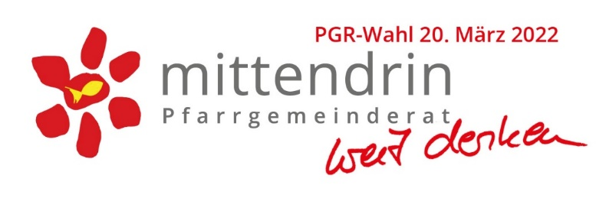
Anerkennung für das Wirken im Pfarrgemeinderat
In der PGR-Wahlmappe finden Sie zwei Bestelllisten mit Geschenkideen für die Pfarrgemeinderätinnen und Pfarrgemeinderäte der Periode 2017-22 und Pfarrgemeinderätinnen und Pfarrgemeinderäte, die besonders lange im Pfarrgemeinderat gewirkt haben und nach der PGR-Wahl 2022 ihre Mitgliedschaft im PGR beenden.
Dankurkunden für Mitglieder des Pfarrgemeinderates und des PGR-Fachausschusses Finanzen finden Sie auf der Bestellliste des Behelfsdienstes in der PGR-Wahlmappe.

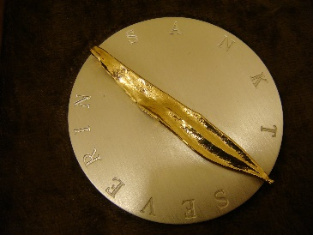 | Severinmedaille Die Severinmedaille wird an Persönlichkeiten verliehen, die ehrenamtlich besonders anerkennenswerte Verdienste im Bereich von Pfarre, Dekanat oder Region erworben haben. Das Olivenbaum-Blatt auf der Severinmedaille erinnert an das sogenannte „Ölwunder“ in Lauriacum, wonach sich der heilige Severin mit Umsicht um das Lebensnotwendige der Menschen kümmerte.
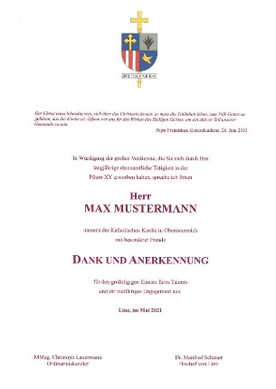 | Bischöflicher Wappenbrief Voraussetzung für die Zuerkennung ist entweder eine leitende ehrenamtliche Tätigkeit oder eine Funktion mit besonderer Fachverantwortung.

Beide Auszeichnungen gelten für eine Tätigkeit von mindestens zehn Jahren.
Informationen im Bischöflichen Ordinariat: 0732/772676-1140

